Egészséges táplálkozás / receptes oldalak bemutatása, illetve szakkönyvek ajánlása – gyógyteák, egészséges ételek
Hogy étkezz, hogy egészségesen élhess?!
MEGOLDÁS

1. MELYIK A KAKUKKTOJÁS?
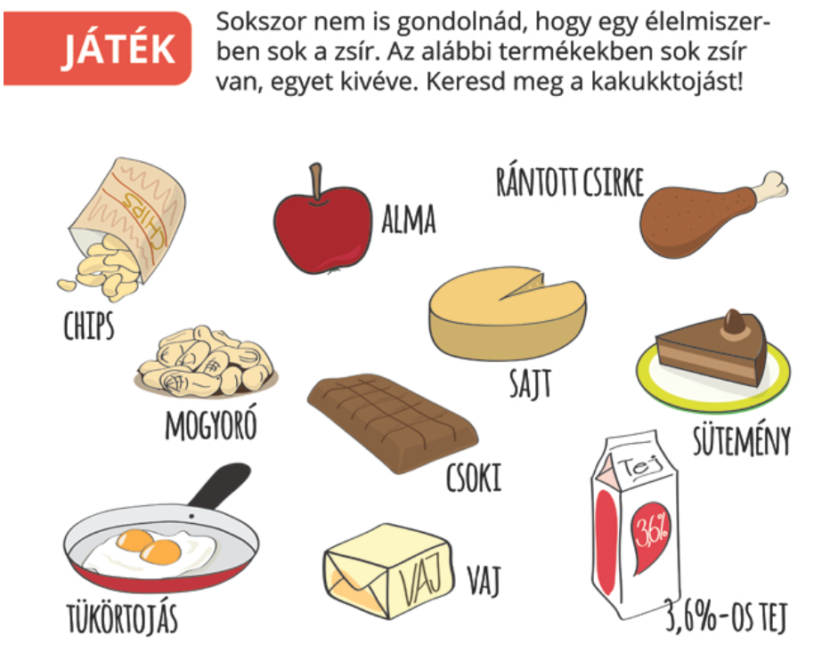

2. IGAZ vagy HAMIS? Húzd alá a megfelelőt!

Fehérneműt minden nap cserélni kell.
IGAZ HAMIS
Ahhoz, hogy elkerüljem a megfázást, többször kell kezet mosnom egy nap.
IGAZ HAMIS
Elég, ha kétnaponta megmosom a fogaimat.
IGAZ HAMIS
Ha köhögök vagy tüsszentek, a szám elé kell rakjam a kezem, hogy más ne kapja el a betegségem.
IGAZ HAMIS
Az energiaital és a kóla jót tesz a fogaimnak.
IGAZ HAMIS
Nem fontos reggelit ennem, anélkül is elvagyok délelőtt.
IGAZ HAMIS

3. KÓDOLT ÜZENET
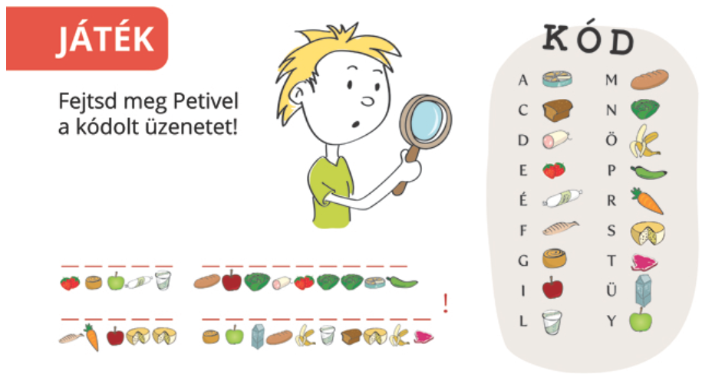
Megoldás: Egyél mindennap friss gyümölcsöt!

4. SZÓKERESŐ

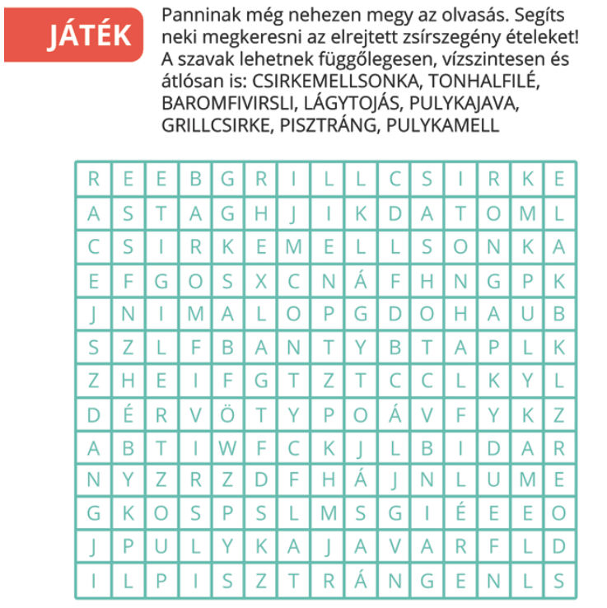

5. KÖSD ÖSSZE A TESTRÉSZEK NEVEIT!

ÁLL SZÁR

FÜL GOLYÓ

SZÁJ ÁGY

LÁB PADLÁS
TÉRD KAGYLÓ
SZEM KAPOCS

KÖRÖM KALÁCS

Megoldás: állkapocs, fülkagyló, szájpadlás, lábszár, térdkalács, szemgolyó, körömágy

6. ANAGRAMMÁK! Alkoss egy új szót az összekevert betűkből! Mindegyik szó valahogyan kapcsolódik a sportoláshoz, testedzéshez.

KÖRÉ RAKSZ karkörzés
ELLEN FÁJÁS fejenállás
MÁGUS GARAS magasugrás
LÉGKÖR UTÁLÓ ugrálókötél
SÁSDI ZÖLD NÉNIKE indiánszökdelés

____________________________________________________________________________________
A feladatok összeállításában segítségünkre volt a Kajasuli című kiadvány, ami elérhető a www.ogyei.gov.hu oldalon.

